Ahoj holky a kluci,
přeji vám krásný nový týden. Máme tu máj (květen), kvetení je v plném proudu a co toho ještě teprve pokvete! Počasí se nám teď maličko pokazilo. Ale to nevadí, bylo to potřeba. Příroda již totiž delší dobu volá, že má žízeň. Možná jste si toho všímali i na vašich zahrádkách a pomáhali rodičům zalévat. Někteří z vás jste mi psali, že jste pomáhali i se setím semínek. Nyní sledujete, jak vám rostlinky rostou, a máte radost, že se jim daří.
Děti, jestlipak víte, že v neděli 10. května mají vaše maminky svátek? Ano, je Den matek, který připadá pokaždé na druhou neděli v květnu. Nezapomeňte mamince popřát, poděkovat, že se o vás stará, a dát jí velkou pusu. A třeba i kytičku. Pěkné by bylo, kdybyste jí vyrobily a napsaly i nějaké přáníčko se srdíčky a kytičkami… Jestli chcete, vyfoťte je a pošlete na ukázku.
Pojďte se podívat, jaké krásné čarodějnice mi přiletěly do mailu. Jsou to krasavice.
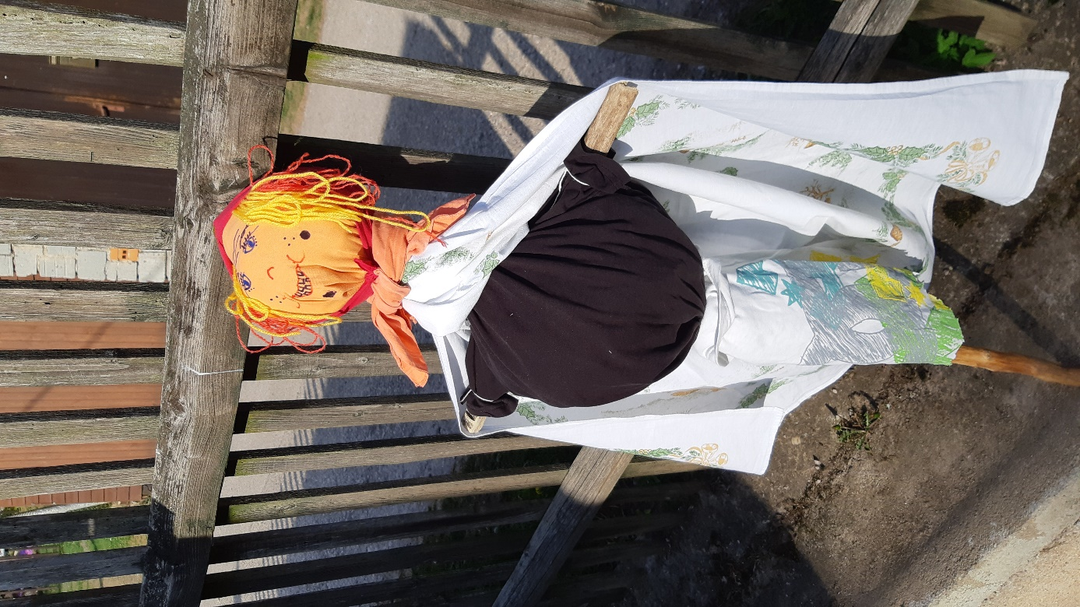
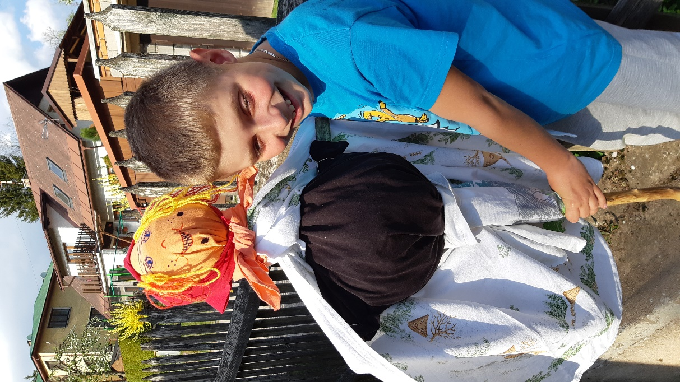
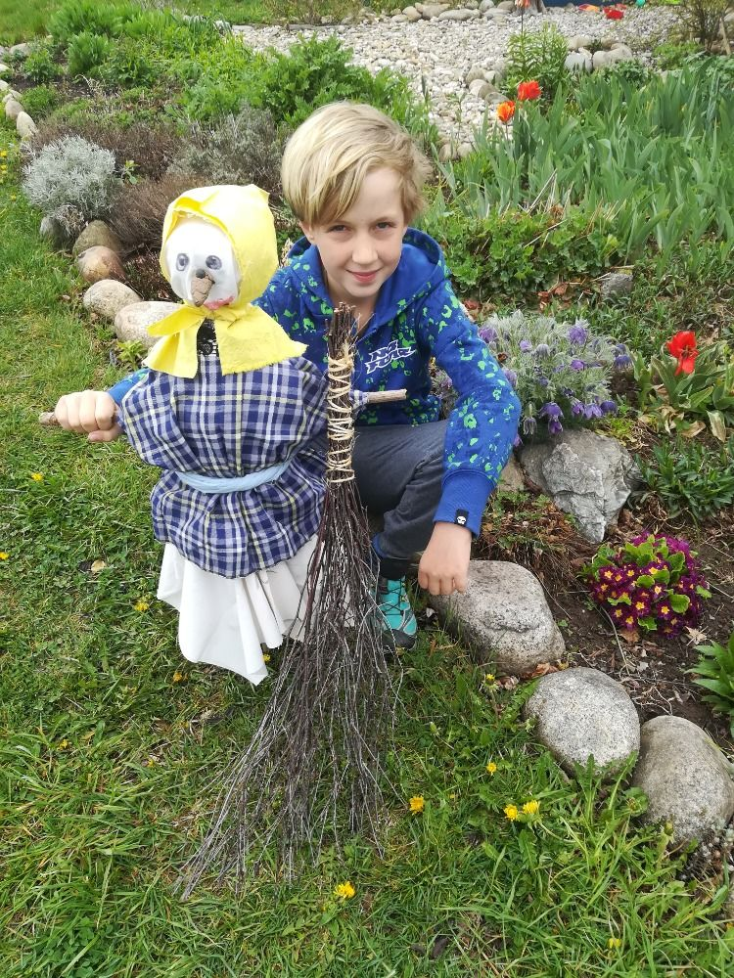
V oknech pro jednotlivé předměty opět najdete úkoly pro tento týden. Ať se vám daří v jejich plnění.
Mějte se, děti, krásně a všem přeji hodně rodinného štěstí a pohody.

Vaše paní učitelka Petra Lukešová

